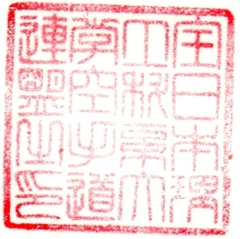
令和5年6月吉日
各 位
全日本理工科系学生空手道連盟
理事長 橋本 義清
事 務 局 長 谷岡 叶
大会実行委員長 加藤善次郎

全日本理工科系学生空手道選手権大会
企業広告および求人広告掲載依頼について

謹啓
夏至の候、貴社におかれましては益々ご清栄のこととお慶び申し上げます。
平素は当連盟に多大なるご指導、ご鞭撻を賜わり、厚くお礼申し上げます。
さて、来る令和5年10月1日（日）に「第36回全日本理工科系学生空手道選手権大会」を開催するにあたり、ただいま大会プログラムの発行準備をしております。
つきましてはここに貴社の企業広告、求人広告を掲載して頂きたくお願い申し上げます。コロナが収束してもまだまだ経済状況が厳しい折とは存じますが、下記内容をご理解の上何卒ご協力の程、宜しくお願い申し上げます
謹言

記

大きさと広告費
全ページ （縦 24.0cm×横 18.0cm） ￥50,000
１／２ （縦 12.0cm×横 18.0cm） ￥30,000
１／３ （縦 8.0cm×横 18.0cm） ￥20,000
１／４ （縦 6.0cm×横 18.0cm） ￥15,000
１／５ （縦 5.0cm×横 18.0cm） ￥10,000

※広告原稿はExcel、Word、PDF ファイルにてお願致します。

広告に関するお問い合わせ、ご連絡
全日本理工科系学生空手道連盟
事務局長 谷 岡 叶
携帯： 050-3137-3701
E-mail： KanoTanioka@smcon.co.jp

以上
祝 第36回全日本理工科系学生空手道選手権大会

1/5 (5.0cm)
1/4 (6.0cm)
1/3 (8.0cm)
1/2 (12.0cm)
全 (24.0cm)

幅 18.0cm

